Tarifverträge für das Baugewerbe 2016/2017
Gewerbliche Arbeitnehmer und Angestellte/Poliere

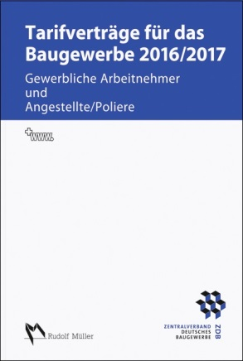 | Hrsg.: Zentralverband Deutsches Baugewerbe e.V.  Von RA Harald Schröer.  2016. DIN A5. Kartoniert. 338 Seiten.  Buch:  EURO 39,– / ISBN 978-3-481-03499-3  E-Book:  EURO 31,20 / ISBN 978-3-481-03500-6

VERLAGSGESELLSCHAFT RUDOLF MÜLLER GmbH & Co. KG

Stolberger Str. 84 50933 Köln

Telefon: 0221 5497-120 Telefax: 0221 5497-130
service@rudolf-mueller.de www.baufachmedien.de

Die neue Tarifbroschüre enthält alle nach dem Ergebnis der aktuellen Tarifverhandlungen im Baugewerbe geltenden Tarifverträge und zahlreiche für das Baugewerbe besonders wichtige Gesetzestexte, in ihrer jeweils aktuellen Fassung.

Die „Tarifverträge für das Baugewerbe 2016/2017“ enthalten folgende gesetzliche und tarifliche Neuregelungen:
- Änderungen im Bundesrahmentarifvertrag mit neuer Unterkunftsregelung
- Völlig neuer Berufsbildungstarifvertrag mit Einführung eines Mindestbeitrages
- Änderung des Tarifvertrages über eine zusätzliche Altersversorgung
- Neufassung des Sozialkassentarifvertrages
- Neue Lohn- und Gehaltstarifverträge nach der Tarifrunde 2016
- Aktualisierung der Übersichten über die für allgemeinverbindlich erklärten Tarifverträge sowie über die Lohnerhöhungen und die Sozialkassenbeiträge
Die Tarifbroschüre steht unter redaktioneller Leitung von RA Harald Schröer, der als stellvertretender Hauptgeschäftsführer des Zentralverbands Deutsches Baugewerbe für
die Sozial- und Tarifpolitik unmittelbar an allen Tarifverhandlungen beteiligt ist.

1.548 Zeichen / Juli 2016

